Nama Klien : Konveksi Bangakit Jaya

Alamat : Jl.Mooh Hatta No.16 , Sembung , Tulungagung , 66219

Nama Kontak Utama : Bapak Susanto

Jabatan : Owner

Email : [bangkitjaya@gmail.com](mailto:bangkitjaya@gmail.com)

No. WA/ Telepon : 082140289026

**BAB 1**

1. **LATAR BELAKANG**

Perusahaan saat ini menghadapi kendala signifikan dalam mengelola inventasi. Sistem manual yang digunakan membuat proses pelacakan barang , baik yang sedang di produksi maupun yang telah dijual , hal ini menjadi tidak efisien dan rawan akan kesalahan.

1. **RUANG LINGKUP**

Proyek ini akan berfokus dalam mencangkup pada desain basis data dan pengembangan antarmuka pengguna.

1. **TUJUAN**

* Membuat basis data yang terorganisir dengan baik untuk memantau inventaris barang.
* Meningkatkan efisiensi dalam proses pencarian dan pelaporan data.
* Merancang antarmuka pengguna yang mudah digunakan untuk mengelola data inventaris

**BAB 2 ANALISIS KEBUTUHAN**

**2.1 Kebutuhan Pengguna**  
• Pengguna Utama: owner, admin.  
• Kebutuhan: Kemampuan untuk menambah, menghapus, dan memperbarui data barang; melihat datail barang; melihat laporan penjualan   
  
**2.2 Kebutuhan Sistem**• Teknis: DBMS yang digunakan mysql, kapasitas penyimpanan, kecepatan akses data

• Fungsional:

**User Story 1** : Sebagai pengguna A saya ingin menambahkan barang.

**Kriteria Penerimaan** : Tampilan untuk menambahkan barang dengan input data nama barang, harga barang, ukuran barang, warna barang, Kategori Barang, Model barang.

**User Story 2** : Sebagai pengguna B saya ingin mengedit barang yang tersedia.

**Kriteria Penerimaan** : Tampilan untuk mengedit barang dengan input nama barang baru, harga baru dan detail barang lainnya.

**User Story 3** : Sebagai Pengguna A saya ingin mencari barang dengan menggunakan ID barang agar mempermudah saya serta mempercepat pencarian barang yang dibutuhkan

**Kriteria Penerimaan** : Tampilan untuk melakukan pencarian barang dengan memasukan ID barang.

**User Story 4** : Sebagai pengguna B saya ingin menambah laporan penjualan.

**Kriteria Penerimaan** : Tampilan untuk manambah laporan penjualan dengan meng inputkan kode barang dan jumlah barang

**User Story 4** : Sebagai pengguna B saya ingin melihat laporan penjualan.

**Kriteria Penerimaan** : Tampilan untuk melihat laporan penjualan dan barang apa yang di beli

**BAB 3 DESAIN BASIS DATA**

3.1. **Model Konseptual**

Entitas : User, Barang, Laporan Penjualan, Detail Laporan Penjualan

Hubungan : User menambahkan barang, User mencatat laporan penjualan, laporan penjualan Memiliki detail laporan penjualan barang yang keluar. Detail laporan penjualan mencangkup barang.

3.2**. Model Logis**

3.2.1 Tabel :

1. Kode Barang

2. Nama Barang

3. Harga Barang

4. Ukuran Barang

5. Warna Barang

6. Kategori Barang

7. Model Barang

8. Jumlah Barang

9. Created at

10. Updated at

3.3 **Model Fisik**

Indeks : Kode Barang untuk mempermudah serta mempercepat pengguna menemukan atau mencari barang tersebut sesuai kebutuhan.

***3.3.1 Flowchart (Diagram ERD)***

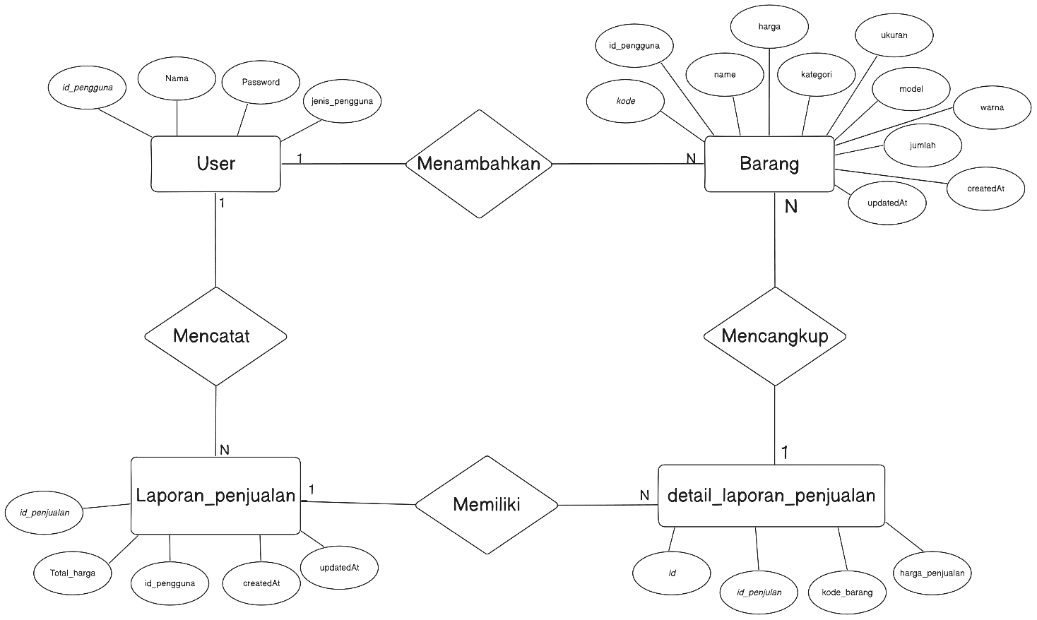

***3.3.2 Schema Tabel***

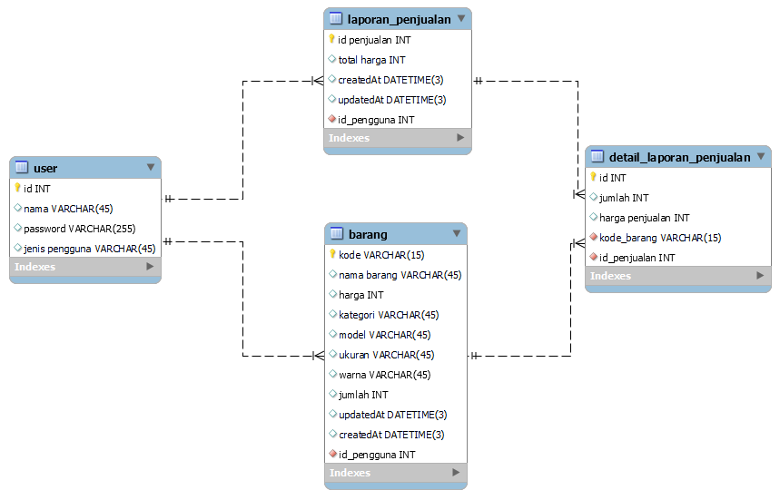

***3.3.2 Desain Database***

3.3.2.1 Tabel User

|  |  |  |  |
| --- | --- | --- | --- |
| Id | Nama | Password | Jenis_Pengguna |
| 1 | Anggi | Admin | Owner |
| 2 | Dheandra | Admin | Admin |
| 3 | Nadira | Admin | Admin |

3.3.2.2 Tabel Barang

|  |  |  |  |  |  |  |  |  |  |  |
| --- | --- | --- | --- | --- | --- | --- | --- | --- | --- | --- |
| Kode | Id_  pengguna | Nama | Harga | Kategori | Ukuran | Model | Warna | Jumlah | createdAt | updatedAt |
| A1610 | 1 | Kaos | 50.000 | Katun | L | Polos | Hitam | 10 | 14-08-2024 | 01-09-2024 |
| B1150 | 2 | Kemeja Lengan Panjang | 85.000 | Linen | XL | Polos | Biru | 5 | 15-08-2024 | 01-09-2024 |
| C1653 | 3 | Celana Jeans | 125.000 | Jeans | 26 | null | Snow Blue | 7 | 18-08-2024 | 27-08-2024 |

3.3.2.3 Tabel Laporan Penjualan

|  |  |  |  |  |
| --- | --- | --- | --- | --- |
| Id_Penjualan | Total_Harga | Id_pengguna | createdAt | UpdatedAt |
| A98 | 100.000 | 1 | 16-08-2024 | 16-08-2024 |
| B56 | 210.000 | 3 | 27-08-2024 | 27-08-2024 |
| C07 | 135.000 | 2 | 01-09-2024 | 01-09-2024 |

3.3.2.4 Tabel Detail_Laporan Penjualan

|  |  |  |  |  |
| --- | --- | --- | --- | --- |
| Id | Id_Penjualan | Kode Barang | Jumlah | Harga_Penjualan |
| 1 | A98 | A1610 | 2 | 50.000 |
| 2 | B56 | B1150 | 1 | 85.000 |
| 3 | B56 | C1653 | 1 | 125.000 |
| 4 | C07 | A1610 | 1 | 50.000 |
| 5 | C07 | B1150 | 1 | 85.000 |

**4. Rencana Pengembangan**

4.1. Jadwal Proyek

|  |  |  |  |
| --- | --- | --- | --- |
| Tahapan | Deskripsi | Tanggal Mulai | Tanggal Selesai |
| Perencanaan | Identifikasi kebutuhan dan ruang lingkup | 05 September 2024 | 11 September 2024 |
| Desain basis data | Membuat model ERD dan skema tabel | 12 September 2024 | 16 September 2024 |
| Implementasi | Pengembangan dan konfigurasi basis data | 17 September 2024 | 24 September 2024 |
| Pengujian | Uji coba dan validasi sistem | 25 September 2024 | 9 Oktober 2024 |
| Pelatihan | Pelatihan pengguji dan dokumentasi | 10 Oktober 2024 | 3 November 2024 |
| Implementasi akhir | Peluncuran sistem dan pemeliharaan awal | 4 November 2024 | 25 November 2024 |
| Presentasi | Mempersiapkan dan Memprentasikan demo aplikasi | 26 November 2024 | 18 Desember 2024 |

4.2. Sumber Daya

* Perangkat Keras

1. CPU, Prosesor dual-core dengan kecepatan minimal 2 GHz.
2. RAM, Minimal 4 GB.
3. Penyimpanan, Minimal 100 GB ruang kosong untuk instalasi aplikasi.
4. Koneksi Internet, Koneksi internet stabil dengan kecepatan minimal 1 Mbps.
5. Mobile, Android 5.0 (Lollipop) atau iOS 11 ke atas.
6. Desktop, Windows 10, macOS 10.13 (High Sierra) atau yang lebih baru.
7. Browser, Versi terbaru dari Chrome, Firefox, Safari, atau Edge (untuk akses web).

* Prangkat Lunak

1. Database, Mysql 5.7 atau PostgreSQL 9.6 atau yang lebih baru ,terinstall pada server.

* Personel

1. Pengembangan basis data, analisis sistem, replikasi

**5. Manajemen Risiko**

5.1. Identifikasi Resiko

* Resiko : Ketika pengguna banyak mengakses akan terjadi keterlambatan dalam penginputan data
* Mitigasi : Terapkan load balancing, caching, dan optimasi query database.
  1. Rencana Kontingesi
* Backup Dan Pemulihan data, Pastikan ada cadangan otomatis dan prosedur pemulihan cepat.
* Redistribusi Beban, Batasi jumlah pengguna aktif pada server dan arahkan ke alternatif.

**6. Penutup**

6.1. Kesimpulan

Proyek pengembangan sistem basis data untuk Konveksi Bangkit Jaya bertujuan meningkatkan efisiensi pengelolaan inventaris dengan menyediakan basis data terorganisir serta antarmuka pengguna yang mudah digunakan. Analisis kebutuhan pengguna dan sistem telah dilakukan, menghasilkan desain basis data mencakup tabel utama seperti barang, laporan penjualan, dan detail laporan penjualan. Proses manual yang sebelumnya digunakan kini digantikan oleh sistem otomatis yang mendukung fungsi seperti pencatatan, pencarian, dan pelaporan data secara akurat.

Keamanan sistem juga diatur dengan membatasi hak akses sesuai peran pengguna, serta mendukung replikasi data untuk keandalan. Dengan jadwal proyek yang dirancang, pengembangan sistem ini diharapkan selesai dalam waktu yang ditentukan, memenuhi kebutuhan operasional perusahaan dan meminimalkan kesalahan dalam pengelolaan inventaris.

6.2 Dokumen Tambahan

6.2.1. Fitur dan Query

1. login: SELECT * FROM users WHERE nama = 'anggi' and password = 'admin';

2. memambah barang: INSERT INTO barang (kode, id_pengguna, name, harga, kategori, ukuran, model, warna, jumlah, createdAt, updatedAt) VALUES ('A123D', '1', 'workshirt', '140000', '', 'L', '', 'Hitam', '10', '2024-11-17 12:54:14.000', '2024-11-17 12:54:14.000');

3. mencari dan melihat detail barang: SELECT * FROM barang WHERE kode = 'A123D';

4. menambahkan transaksi penjualan: INSERT INTO laporan_penjualan (id_penjualan, total_harga, id_pengguna, createdAt, updatedAt) VALUES ('4533', '100000', '1', '2024-11-18 02:25:12.000', '2024-11-18 02:25:12.000'); INSERT INTO detail_laporan_penjualan (id, id_penjualan, kode_barang, harga_penjualan) VALUES (NULL, '33324', 'A123D', '1000000');

5. melihat semua laporan penjualan: select * from laporan_penjualan

6. mencari dan melihat detail transaksi: SELECT detail_laporan_penjualan.id_penjualan, detail_laporan_penjualan.kode_barang, detail_laporan_penjualan.harga_penjualan as harga_barang, laporan_penjualan.createdAt, laporan_penjualan.updatedAt FROM laporan_penjualan INNER JOIN detail_laporan_penjualan on detail_laporan_penjualan.id_penjualan = laporan_penjualan.id_penjualan WHERE laporan_penjualan.id_penjualan = '33324';

7. mengedit barang: UPDATE barang SET ukuran = 'XL' WHERE barang.kode = 'A1610';

6.2.2. Manual Sistem

6.2.2.1 Tampilan Awal (Owner)

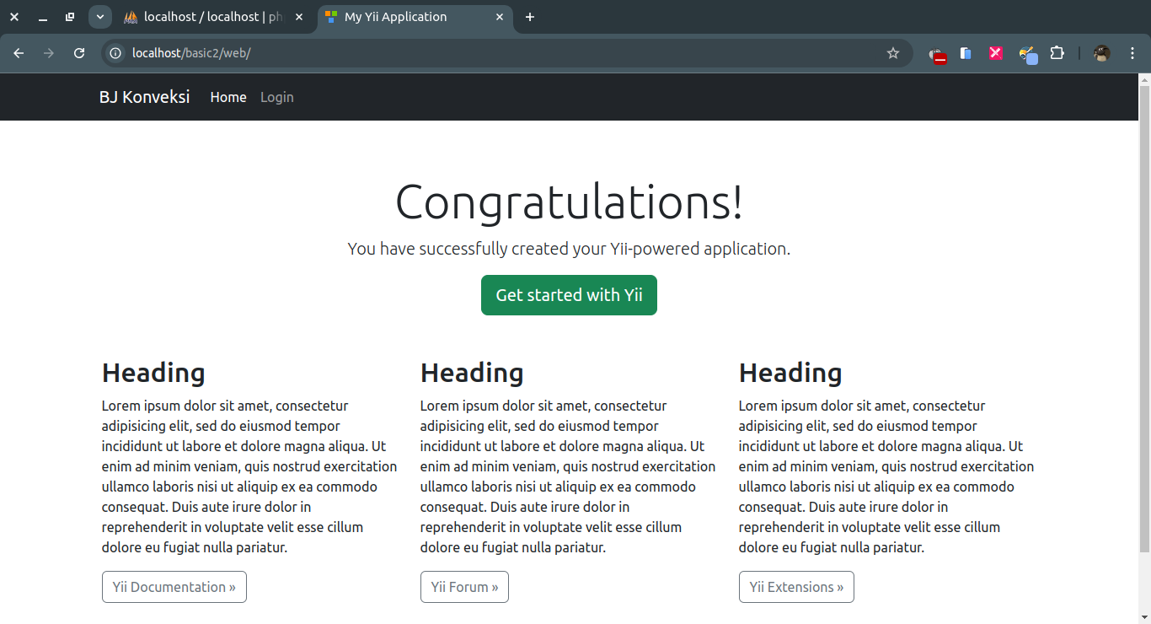

6.2.2.2 Login

Masukkan username dan password telah dibuat

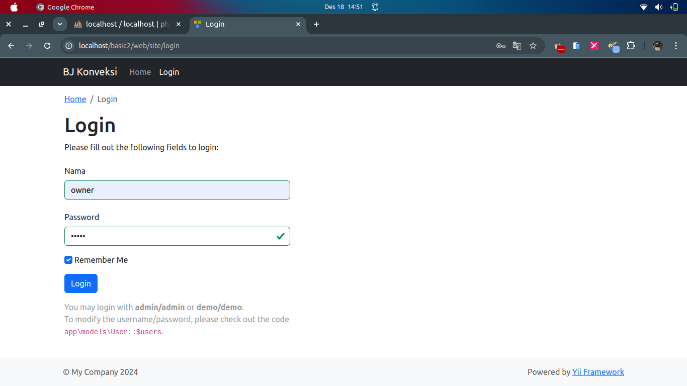

6.2.2.3. Login berhasil

Sesudah login berhasil akan muncul tampilan menu barang, LaporanPenjualan, Logout

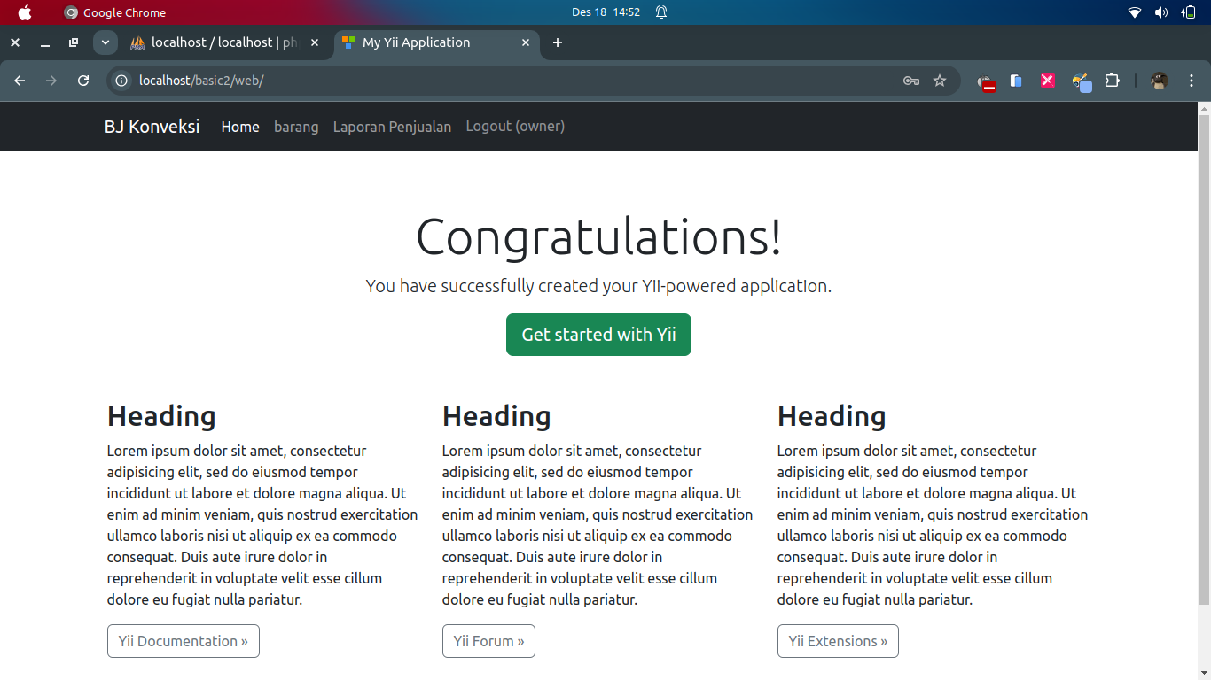

6.2.2.4 Barang

Lalu memilih menu barang untuk memasukkan barang

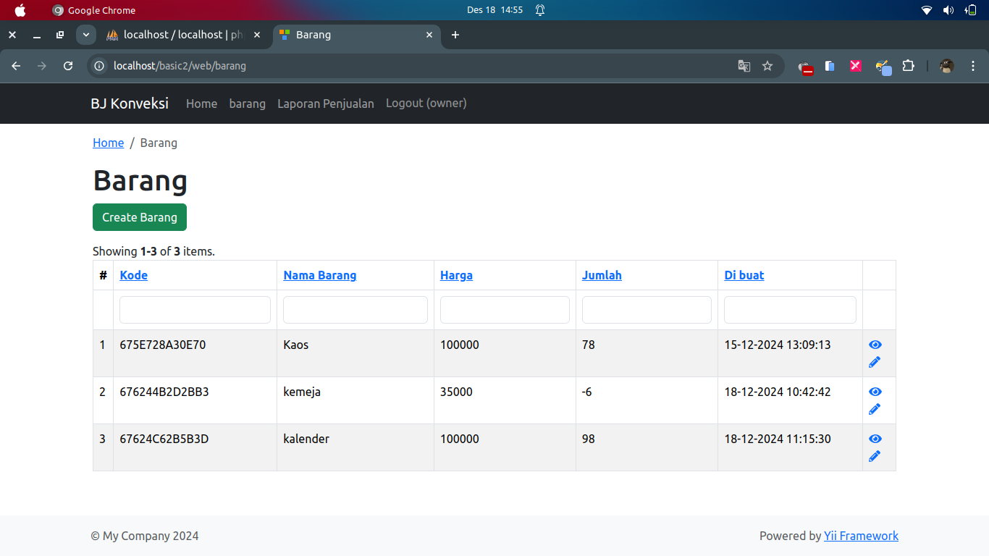

6.2.2.5 Memasukkan Barang

Memasukkan nama barang, harga, kategori, ukuran, model, warna dan jumlah barang. Lalu simpan apabila sudah terisi.

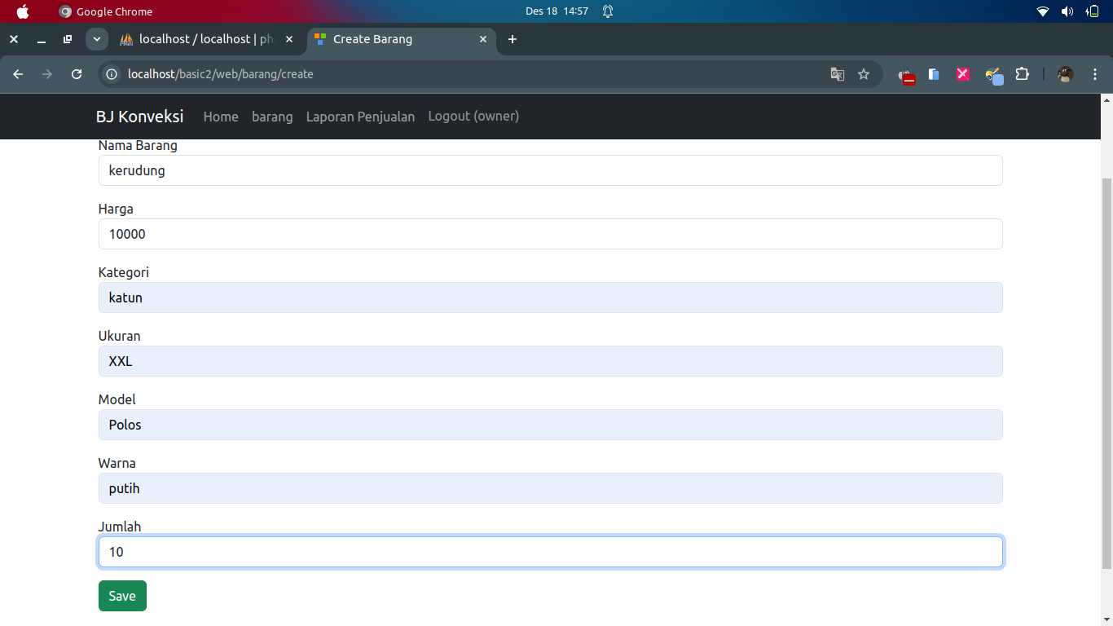

6.2.2.6 Berhasil Simpan

Setelah berhasil simpan data barang akan muncul tampilan sebagai berikut.

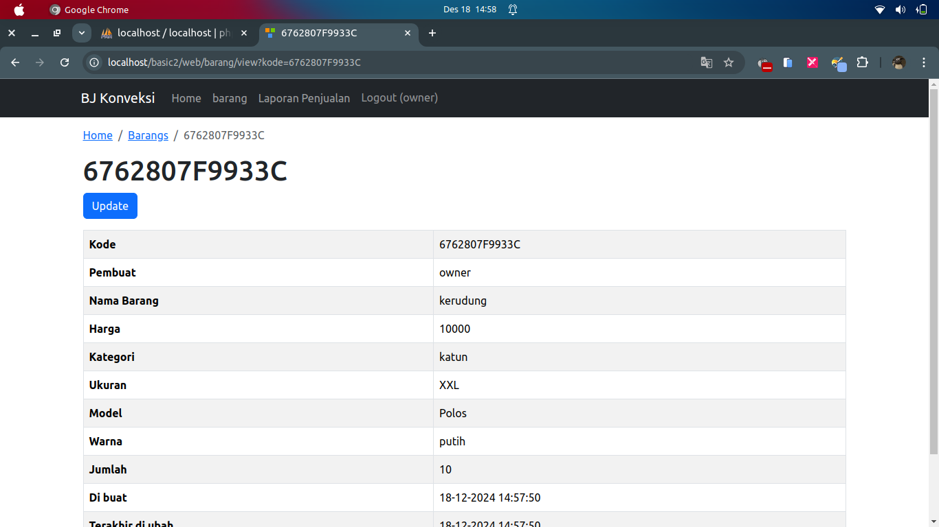

6.2.2.7 Update Barang

Apabila ada barang yang mau diupdate dapat mengubah sesuai yang ingin diubah.

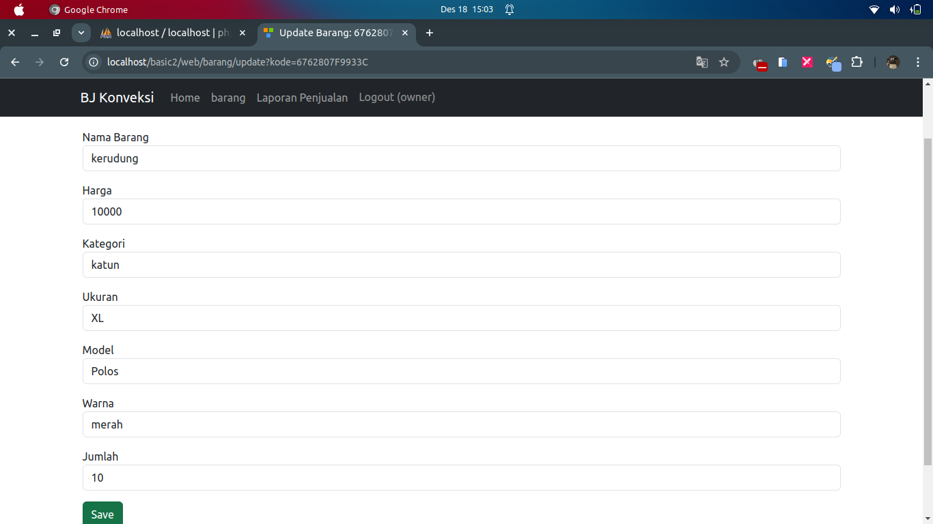

6.2.2.8 Tampilan setelah diupdate

Setelah update barang dan sudah berhasil tersimpan. Tampilan akan terubah

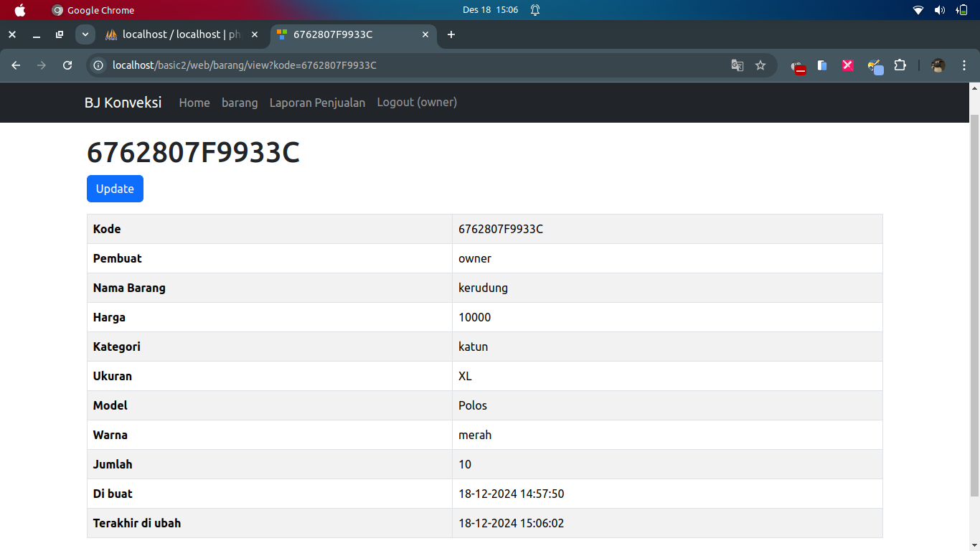

6.2.2.9 Laporan Penjualan

Pilih menu laporan penjualan.

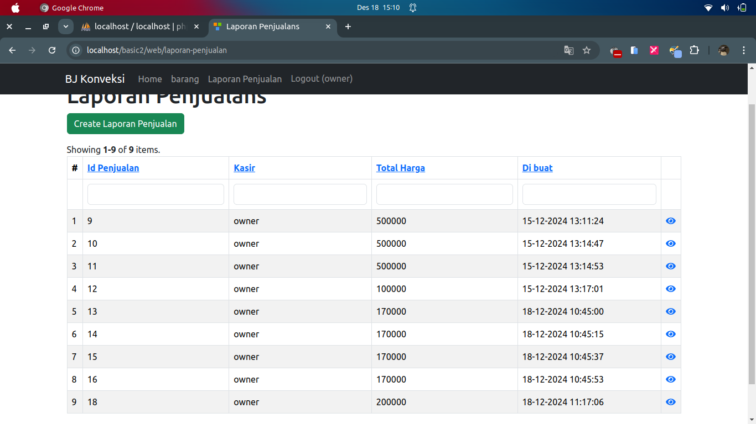

6.2.2.10 Memasukkan laporan penjualan

Apabila ingin menambah barang maka dapat memilih opsi +Tambah

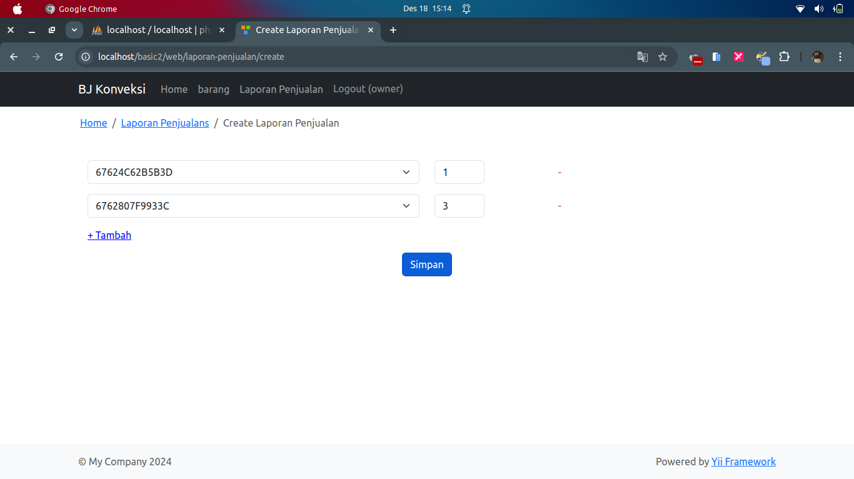

6.2.2.11 Berhasil Menambah

Setelah berhasil menambah maka tampilan akan seperti ini.

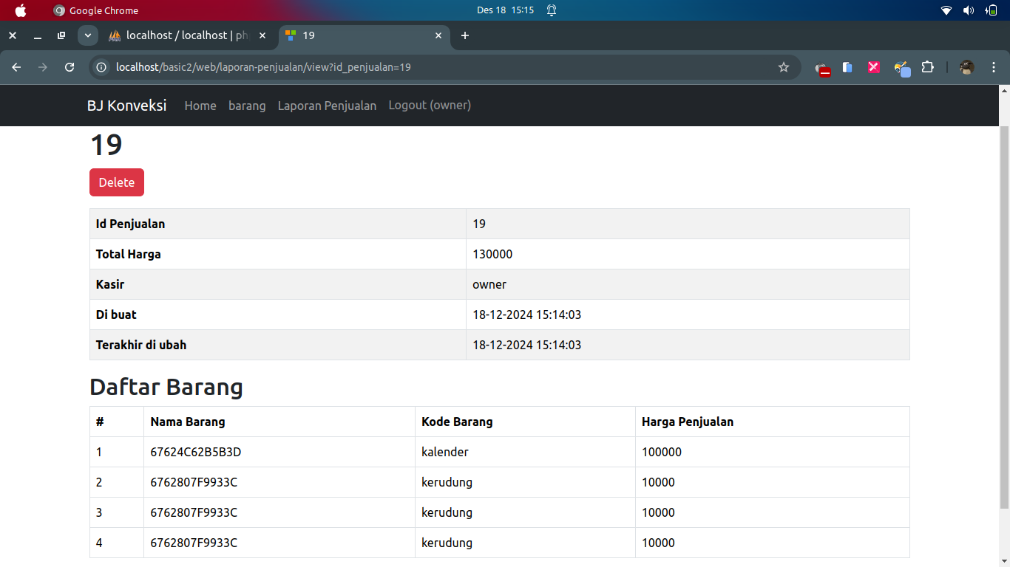

6.2.2.12 Hapus Laporan

Apabila ingin menghapus laporan barang, dapat menekan opsi delete

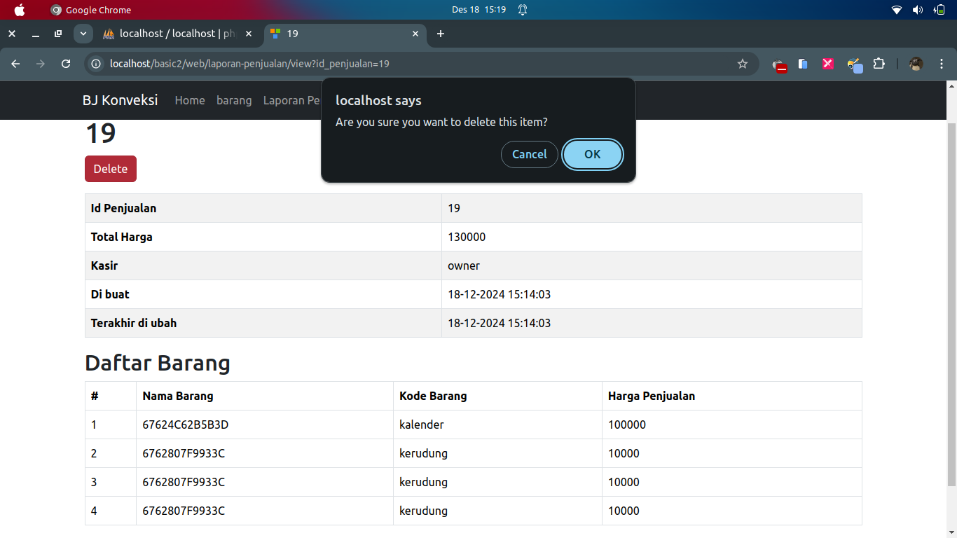

6.2.2.13 Berhasil dihapus

Apabila laporan penjualan telah berhasil terhapus tampilan akan seperti ini.

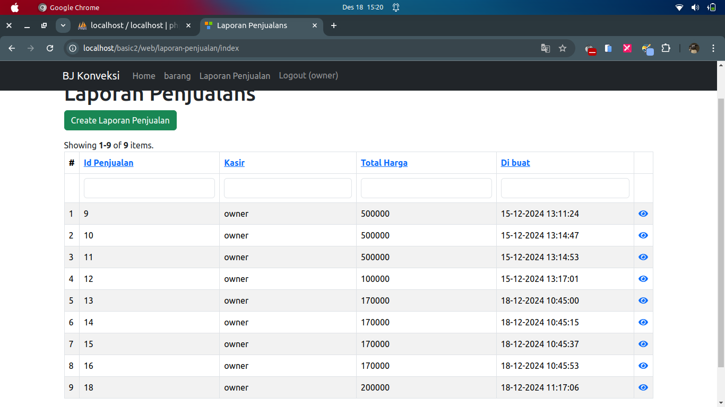

6.2.2.14 Login (Admin)

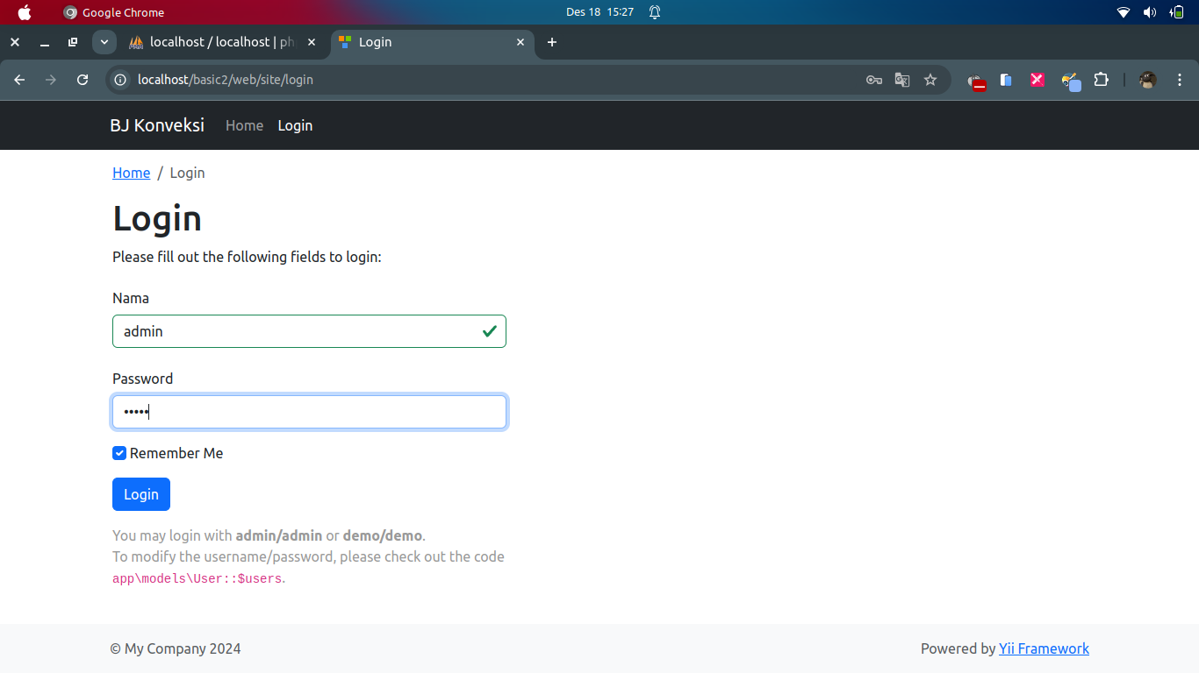

6.2.2.15 Tampilan Berhasil Login

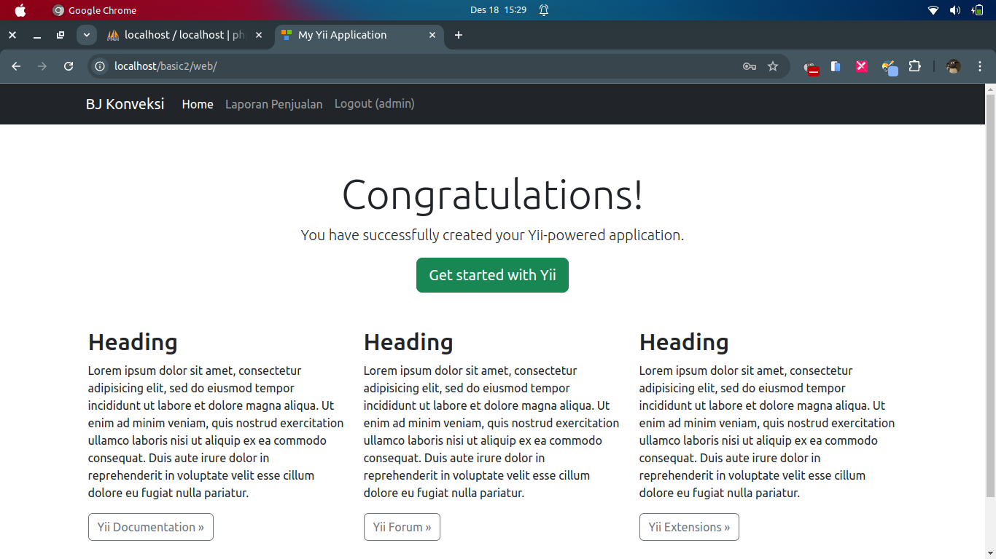

6.2.2.16 Tampilan bagi Admin

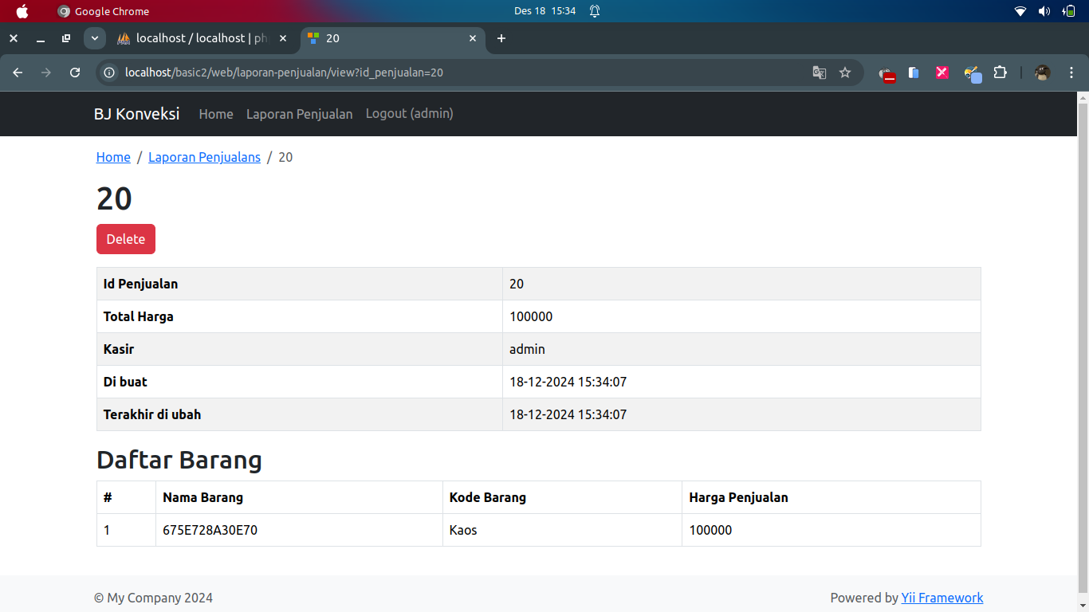

6.2.2.17 Log out

Setelah klik log out tampilan seperti ini



6.3. Konfigurasi Keamanan dan Replikasi

6.3.1. Keamanan pada user 1

Memberikan hak akses untuk user 1 sebagai owner_1 untuk melakukan select, insert, update, delete pada database bangkit_jaya.

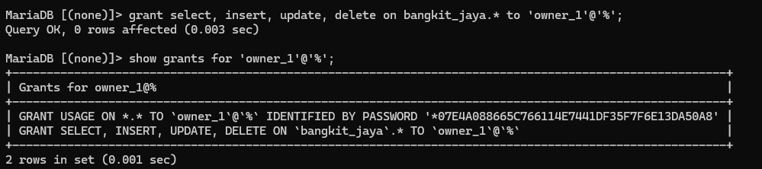

6.3.2. Keamanan Replikasi

Mmemberikan hak akses untuk user 3 sebagai replication_user_1 untuk membaca log biner dan mereplikasikan data.

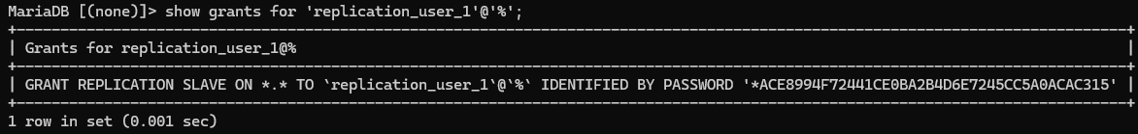

* **Peran dalam proyek**
* User 1 : Membuat tampilan pada website
* User 2 : Membuat database bangkit_jaya (user, barang, laporan_penjualan, detail_laporan_penjualan) dan membuat user untuk akses user 1 dan user 3
* User 3 : Membuat replica pada database user 2